Петроченков Антон Борисович
Ректор, доцент,
Доктор технических наук

Петров Василий Юрьевич
Президент, профессор,
Доктор технических наук

Труфанов Александр Николаевич
Первый проректор - проректор по информатизации,
Кандидат технических наук

Швейкин Алексей Игоревич
Проректор по науке и инновациям, доцент,
Доктор физико-математических наук

Черникова Ирина Юрьевна
Проректор по образовательной деятельности, доцент,
Доктор педагогических наук

Сарайкина Ксения Александровна
Проректор по молодежной политике, доцент,
Кандидат технических наук

Волегов Павел Сергеевич
Проректор по приоритетным проектам,
Кандидат физико-математических наук

Ворсин Денис Николаевич
Проректор по развитию имущественного комплекса

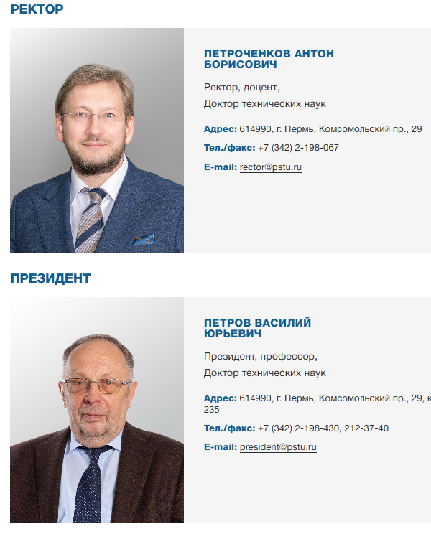
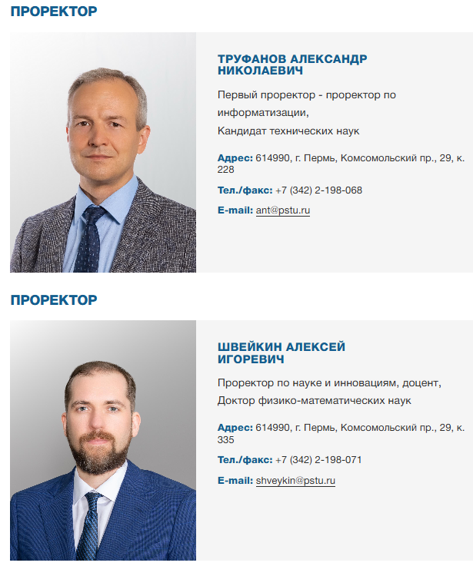
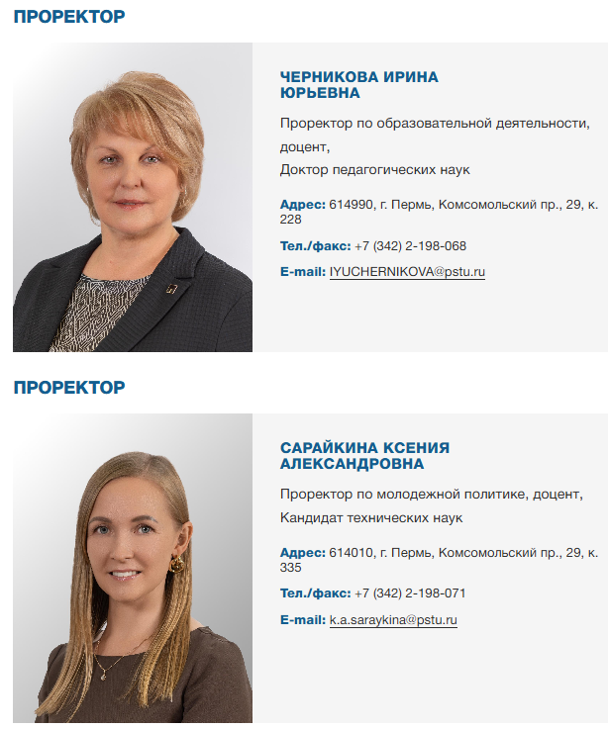
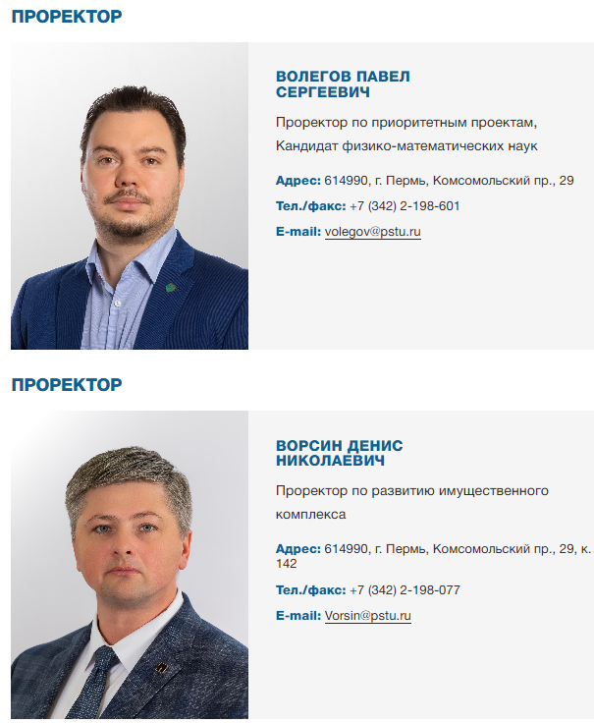

Структура и органы управления образовательной организации

Ректор ПНИПУ | Петроченков Антон Борисович | Ректор, доцент Доктор технических наук
Ученый совет ПНИПУ | Ташкинов Анатолий Александрович | Председатель Ученого совета доктор физико-математических наук, профессор
Наблюдательный совет ПНИПУ | Махонин Дмитрий Николаевич | Председатель наблюдательного совета, губернатор Пермского края
Конференция работников и обучающихся ПНИПУ | Ташкинов Анатолий Александрович | И.о. ректора, профессор доктор физико-математических наук, профессор
Попечительский совет ПНИПУ | Жданов Олег Михайлович | Президент Пермской торгово-промышленной палаты - председатель совета
Аэрокосмический факультет | Модорский Владимир Яковлевич | Декан факультет, профессор Доктор технических наук
Военный учебный центр | Захаров Михаил Васильевич | Начальник центра, полковник
Горно-нефтяной факультет | Галкин Сергей Владиславович | Декан факультета, профессор Доктор геолого-минералогических наук
Гуманитарный факультет | Мохов Виктор Павлович | Декан факультета, профессор Доктор исторических наук
Институт дорожного строительства и транспорта | Щелудяков Алексей Михайлович | Директор Кандидат технических наук
Механико-технологический факультет | Песин Михаил Владимирович | Декан факультета, профессор Доктор технических наук
Передовая Инженерная Школа | Абляз Тимур Ризович | Директор Кандидат технических наук
Строительный факультет | Шаманов Виталий Альбертович | Декан факультета Кандидат технических наук
Факультет иностранных студентов | Саломатова Екатерина Сергеевна | И.о. декана факультета Кандидат технических наук
Факультет повышения квалификации преподавателей | Чекалкин Андрей Алексеевич | Декан факультета, профессор Доктор физико-математических наук
Факультет прикладной математики и механики | Максимов Петр Викторович | Декан факультета, доцент Кандидат технических наук
Факультет химических технологий, промышленной экологии и биотехнологий | Коротаев Владимир Николаевич | Декан факультета Доктор технических наук
Электротехнический факультет | Черняев Владислав Васильевич | Декан факультета Кандидат технических наук
Научная библиотека | Мальцева Наталья Викторовна | Директор
Приемная комиссия | Гарифзянов Руслан Данилович | Ответственный секретарь
Профсоюзная организация | Плотников Александр Афанасьевич | Председатель Первичной профсоюзной организации ПНИПУ Кандидат технических наук
Санаторий-профилакторий | Осетрина Наталья Павловна | Главный врач
Управление инноваций | Зиннатуллин Ренат Раилевич | начальник Кандидат технических наук
Управление капитального строительства и развития имущественного комплекса | Анфалов Роман Викторович | Начальник
Учебно-методическое управление | Репецкий Дмитрий Станиславович | Начальник Кандидат технических наук
Управление науки | Алексеев Александр Олегович | начальник Кандидат экономических наук
Управление организации научных исследований | Алексеев Александр Олегович | Начальник управления Кандидат экономических наук
Факультет подготовки кадров высшей квалификации | Лесникова Юлия Игоревна | И.о. декана факультета Кандидат технических наук
Управление социальной и внеучебной работы | Саньков Николай Ильич | Начальник
Управление учебных корпусов и общежитий | Болотов Александр Васильевич | Начальник

НАИМЕНОВАНИЕ структурного подразделения | Вышестоящее структурное подразделение | ФИО РУКОВОДИТЕЛЯ | ДОЛЖНОСТЬ РУКОВОДИТЕЛЯ СТРУКТУРНОГО ПОДРАЗДЕЛЕНИЯ
Пермский национальный исследовательский политехнический университет |  | Ташкинов Анатолий Александрович | И.о. ректора
Блок проректора по капитальному строительству и развитию имущественного комплекса | Пермский национальный исследовательский политехнический университет | Орлов Борис Вениаминович | Проректор по капитальному строительству и развитию имущественного комплекса
Технопарк "Сосновый бор" ПНИПУ | Блок проректора по капитальному строительству и развитию имущественного комплекса | Кузнецов Сергей Александрович | Директор
Управление капитального строительства и развития имущественного комплекса | Блок проректора по капитальному строительству и развитию имущественного комплекса | Анфалов Роман Викторович | Начальник управления
Отдел имущественных отношений | Управление капитального строительства и развития имущественного комплекса | Беляева Светлана Владимировна | Начальник отдела
Отдел материально-технического обеспечения | Управление капитального строительства и развития имущественного комплекса | Романец Наталья Юрьевна | Начальник отдела
Отдел подготовки производства | Управление капитального строительства и развития имущественного комплекса | Зекунова Ольга Сергеевна | Начальник отдела
Отдел технического надзора | Управление капитального строительства и развития имущественного комплекса | Анфалов Роман Викторович | Начальник управления
Ремонтно-строительный отдел | Управление капитального строительства и развития имущественного комплекса | Анфалов Роман Викторович | Начальник управления
Сметно-технический отдел | Управление капитального строительства и развития имущественного комплекса | Анфалов Роман Викторович | Начальник управления
Блок проректора по молодёжной политике и информатизации | Пермский национальный исследовательский политехнический университет | Труфанов Александр Николаевич | Проректор по молодёжной политике и информатизации
Департамент цифровой трансформации и стратегических коммуникаций | Блок проректора по молодёжной политике и информатизации | Труфанов Александр Николаевич | Проректор по молодёжной политике и информатизации
Управление цифровой трансформации | Департамент цифровой трансформации и стратегических коммуникаций | Берегулько Роман Дмитриевич | Начальник управления
Отдел внедрения и сопровождения информационных систем | Управление цифровой трансформации | Горбунов Юрий Александрович | Начальник отдела
Отдел компьютерных коммуникационных систем | Управление цифровой трансформации | Берегулько Роман Дмитриевич | Начальник управления
Отдел связи | Управление цифровой трансформации | Мухамаев Илдар Идрисович | Начальник отдела
Отдел технической поддержки | Управление цифровой трансформации | Мусихин Сергей Викторович | И.о. начальника отдела
Научная библиотека | Блок проректора по молодёжной политике и информатизации | Мальцева Наталья Викторовна | Директор научной библиотеки
Научно-библиографический отдел | Научная библиотека | Шлыкова Татьяна Михайловна | Заведующий отделом
Научно-методический отдел | Научная библиотека | Чумакова Татьяна Сергеевна | Заведующий отделом
Отдел абонементов | Научная библиотека | Мальцева Наталья Викторовна | Директор научной библиотеки
Отдел каталогизации | Научная библиотека | Мальцева Татьяна Викторовна | Заведующий отделом
Отдел комплектования | Научная библиотека | Мальцева Наталья Викторовна | Директор научной библиотеки
Отдел научно-методической деятельности и маркетинга | Научная библиотека | Мальцева Наталья Викторовна | Директор научной библиотеки
Отдел цифровых технологий и сервисов | Научная библиотека | Мальцева Наталья Викторовна | Директор научной библиотеки
Отдел электронных ресурсов | Научная библиотека | Мальцева Наталья Викторовна | Директор научной библиотеки
Учебная библиотека АКФ | Научная библиотека | Пинаева Светлана Андреевна | Заведующий отделом
Учебная библиотека ГНФ, ГумФ, МТФ, СФ | Научная библиотека | Мальцева Наталья Викторовна | Директор научной библиотеки
Учебная библиотека ФПММ, ХТФ | Научная библиотека | Мальцева Наталья Викторовна | Директор научной библиотеки
Учебная библиотека ЭТФ | Научная библиотека | Жигалова Светлана Юрьевна | Заведующий отделом
Читальный зал главного корпуса | Научная библиотека | Шлыкова Татьяна Михайловна | Заведующий отделом
Отдел информационной безопасности | Блок проректора по молодёжной политике и информатизации | Каменских Антон Николаевич | Начальник отдела
Отдел организации и сопровождения работ | Блок проректора по молодёжной политике и информатизации | Осипович Александр Эдуардович | Начальник отдела
Управление международных связей | Блок проректора по молодёжной политике и информатизации | Суркова Юлия Игоревна | И.о. начальника управления
Отдел визово-миграционного сопровождения | Управление международных связей | Шевченко Ольга Анатольевна | Начальник отдела
Отдел международных связей | Управление международных связей | Суркова Юлия Игоревна | И.о. начальника управления
Учебный центр русского языка и дополнительной подготовки | Управление международных связей | Первадчук Владимир Павлович (совм) | Директор
Управление молодёжной политики | Блок проректора по молодёжной политике и информатизации | Царапина Татьяна Петровна | Начальник управления
Центр карьеры | Управление молодёжной политики | Амелькина Оксана Васильевна | Начальник отдела
Центр молодёжных инициатив | Управление молодёжной политики | Долгих Андрей Сергеевич | Директор центра
Центр реализации молодёжной политики | Управление молодёжной политики | Штенникова Марина Александровна | Директор центра
Управление социальной и внеучебной работы | Блок проректора по молодёжной политике и информатизации | Саньков Николай Ильич | Начальник управления
Отдел социального обеспечения работников | Управление социальной и внеучебной работы | Ярыгина Елена Алексеевна | Заместитель начальника отдела
Отдел социального обеспечения студентов и аспирантов | Управление социальной и внеучебной работы | Дедова Татьяна Анатольевна | Заместитель начальника отдела
Плавательный бассейн "Политехник" | Управление социальной и внеучебной работы | Карпова Татьяна Валерьевна | Директор
Спортивно-оздоровительный лагерь "Политехник" | Управление социальной и внеучебной работы | Поленов Сергей Алексеевич | Начальник спортивно-оздоровительного лагеря
Спортивный клуб "Политехник" | Управление социальной и внеучебной работы | Файвусович Татьяна Мотовна | Директор клуба
Физкультурно-оздоровительный комплекс | Управление социальной и внеучебной работы | Манаев Равиль Хайрнасович | Директор физкультурно-оздоровительного комплекса
Факультет иностранных студентов | Блок проректора по молодёжной политике и информатизации | Поплыгин Владимир Валерьевич | Декан
Деканат факультета иностранных студентов | Факультет иностранных студентов | Поплыгин Владимир Валерьевич | Декан
Центр дистанционных образовательных технологий | Блок проректора по молодёжной политике и информатизации | Кузнецова Татьяна Александровна | Директор центра
Блок проректора по науке и инновациям | Пермский национальный исследовательский политехнический университет | Швейкин Алексей Игоревич | Проректор по науке и инновациям
Научно-проектный институт обустройства нефтяных и газовых месторождений | Блок проректора по науке и инновациям | Югов Алексей Анатольевич | Директор института
Управление инжиниринга | Научно-проектный институт обустройства нефтяных и газовых месторождений | Перина Наталья Сергеевна | Главный инженер
Отдел организации землеустроительных работ | Управление инжиниринга | Щеголева Екатерина Андреевна | Начальник отдела
Отдел организации инженерных изысканий | Управление инжиниринга | Якушевский Евгений Александрович | Начальник отдела
Отдел организации инженерных изысканий и землеустроительных работ | Управление инжиниринга | Якушевский Евгений Александрович | Начальник отдела
Отдел развития цифрового информационного моделирования | Управление инжиниринга | Югов Алексей Анатольевич | Директор института
Отдел сопровождения строительства и согласований | Управление инжиниринга | Завьялов Артем Игоревич | Начальник отдела
Отдел стоимостного инжиниринга и ценообразования | Управление инжиниринга | Россихина Яна Игоревна | Начальник отдела
Отдел управления проектами | Управление инжиниринга | Закиров Глеб Данирович | Руководитель группы (проекта)
Управление обустройства месторождений | Научно-проектный институт обустройства нефтяных и газовых месторождений | Гридин Алексей Сергеевич | Начальник управления
Отдел компоновочных решений и автомобильных дорог | Управление обустройства месторождений | Константинов Антон Анатольевич | Начальник отдела
Отдел общестроительных решений | Управление обустройства месторождений | Мещеряков Антон Алексеевич | Начальник отдела
Отдел подготовки нефти и газа | Управление обустройства месторождений | Сивкова Альбина Ирековна | Начальник отдела
Отдел поддержания пластового давления и инженерного обеспечения | Управление обустройства месторождений | Югов Алексей Анатольевич | Директор института
Отдел экологической и промышленной безопасности | Управление обустройства месторождений | Вахитова Рамиля Фаритовна | Начальник отдела
Отдел электроснабжения, КИПиА и связи | Управление обустройства месторождений | Старцев Евгений Сергеевич | Начальник отдела
Планово-договорной отдел | Управление обустройства месторождений | Гридин Алексей Сергеевич | Начальник управления
Управление перспективного планирования и развития | Научно-проектный институт обустройства нефтяных и газовых месторождений | Постникова Елена Петровна | Начальник управления
Административно-хозяйственный отдел | Управление перспективного планирования и развития | Юрьев Сергей Анатольевич | Начальник отдела
Отдел перспективного развития | Управление перспективного планирования и развития | Васильева Любовь Александровна | Начальник отдела
Финансово-экономический отдел | Управление перспективного планирования и развития | Рожкова Юлия Владимировна | Начальник отдела
Студенческий бизнес-инкубатор ПНИПУ "Динамика роста" | Блок проректора по науке и инновациям | Веснин Михаил Александрович | Директор
Управление инноваций и разработок | Блок проректора по науке и инновациям | Зиннатуллин Ренат Раилевич | Начальник управления
Отдел инноваций | Управление инноваций и разработок | Кожемякин Леонид Валерьевич | Начальник отдела
Отдел планирования и организации разработок | Управление инноваций и разработок | Синкина Елена Александровна | Начальник отдела
Управление организации научных исследований | Блок проректора по науке и инновациям | Алексеев Александр Олегович | Начальник управления
Отдел планирования и организации НИР | Управление организации научных исследований | Рудакова Мария Александровна | Начальник отдела
Отдел развития научной инфраструктуры и мониторинга | Управление организации научных исследований | Грибов Дмитрий Сергеевич | Начальник отдела
Отдел ученых степеней и ученых званий | Управление организации научных исследований | Власова Мария Леонидовна | Начальник отдела
Факультет подготовки кадров высшей квалификации | Блок проректора по науке и инновациям | Лесникова Юлия Игоревна | И.о. декана
Организационно-методический отдел | Факультет подготовки кадров высшей квалификации | Логинова Наталья Викторовна | Начальник отдела
Центр коллективного пользования "Порошковое материаловедение и наноматериалы" | Блок проректора по науке и инновациям | Анциферов Владимир Никитович | Научный руководитель
Центр трансфера технологий | Блок проректора по науке и инновациям | Постников Владимир Павлович | Доцент кафедры
Блок проректора по образовательной деятельности | Пермский национальный исследовательский политехнический университет | Петроченков Антон Борисович | Проректор по образовательной деятельности
Институт непрерывного образования | Блок проректора по образовательной деятельности | Черникова Ирина Юрьевна | Директор
Политехническая школа | Блок проректора по образовательной деятельности | Останина Татьяна Викторовна | Директор
Учебно-методическое управление | Блок проректора по образовательной деятельности | Репецкий Дмитрий Станиславович | Начальник управления
Отдел дополнительного образования | Учебно-методическое управление | Осипова Ирина Ивановна | Начальник отдела
Отдел маркетинга образовательных программ | Учебно-методическое управление | Гарифзянов Руслан Данилович | Начальник отдела
Отдел мониторинга и тестирования | Учебно-методическое управление | Старкова Светлана Леонидовна | Начальник отдела
Отдел обеспечения учебного процесса | Учебно-методическое управление | Мальцев Дмитрий Викторович | Начальник отдела
Отдел оформления и выдачи документов об образовании | Учебно-методическое управление | Карачева Ирина Ивановна | Начальник отдела
Отдел планирования и организации учебного процесса | Учебно-методическое управление | Кутлиярова Наталья Леонидовна | Начальник отдела
Отдел практик и СПО | Учебно-методическое управление | Доткина Ксения Сергеевна | Начальник отдела
Факультеты | Блок проректора по образовательной деятельности | Петроченков Антон Борисович | Проректор по образовательной деятельности
Аэрокосмический факультет | Факультеты | Модорский Владимир Яковлевич | Декан
Авторизованный учебный центр "SolidWorks" | Аэрокосмический факультет | Бульбович Роман Васильевич | Профессор кафедры
Базовая кафедра "Проектирование и производство импульсных тепловых машин" | Аэрокосмический факультет | Шатров Владимир Борисович | Заведующий кафедрой
Базовая кафедра "Проектирование и производство энергетических конденсированных систем и изделий из них для РКТиЭУ" | Аэрокосмический факультет | Голубев Андрей Евгеньевич | Заведующий кафедрой
Базовая кафедра "Специальное машиностроение" | Аэрокосмический факультет | Хоменок Виталий Робертович | Заведующий кафедрой
Деканат заочного обучения аэрокосмического факультета | Аэрокосмический факультет | Модорский Владимир Яковлевич | Декан
Деканат очного обучения аэрокосмического факультета | Аэрокосмический факультет | Модорский Владимир Яковлевич | Декан
Кафедра "Авиационные двигатели" | Аэрокосмический факультет | Иноземцев Александр Александрович | Заведующий кафедрой
Кафедра "Дизайн, графика и начертательная геометрия" | Аэрокосмический факультет | Столбова Ирина Дмитриевна | Заведующий кафедрой
Кафедра "Механика композиционных материалов и конструкций" | Аэрокосмический факультет | Писарев Павел Викторович | И.о. заведующего кафедрой
Кафедра "Проектирование и производство автоматических машин" | Аэрокосмический факультет | Девяткин Виталий Андреевич | Заведующий кафедрой
Кафедра "Ракетно-космическая техника и энергетические системы" | Аэрокосмический факультет | Соколовский Михаил Иванович | Заведующий кафедрой
Кафедра "Технология полимерных материалов и порохов" | Аэрокосмический факультет | Хименко Людмила Леонидовна | Заведующий кафедрой
Кафедра "Экспериментальная механика и конструкционное материаловедение" | Аэрокосмический факультет | Вильдеман Валерий Эрвинович | Заведующий кафедрой
Региональный центр технической компетенции "AMD-ПНИПУ" | Аэрокосмический факультет | Модорский Владимир Яковлевич (совм 2) | Директор центра
ЦКП "Центр экспериментальной механики" | Аэрокосмический факультет | Вильдеман Валерий Эрвинович (совм) | Директор центра
Высшая школа бизнеса и экономики | Факультеты | Мохов Виктор Павлович | Декан
Горно-нефтяной факультет | Факультеты | Галкин Сергей Владиславович | Декан
Базовая кафедра "Инновационные технологии добычи нефти и газа" | Горно-нефтяной факультет | Третьяков Олег Владимирович | Заведующий кафедрой
Базовая кафедра "Нефтегазовый инжиниринг" | Горно-нефтяной факультет | Лядова Надежда Алексеевна | Заведующий кафедрой
Базовая кафедра "Современные методы управления нефтегазовыми и нефтехимическими предприятиями" | Горно-нефтяной факультет | Галкин Сергей Владиславович | Декан
Деканат заочного обучения горно-нефтяного факультета | Горно-нефтяной факультет | Галкин Сергей Владиславович | Декан
Деканат очного обучения горно-нефтяного факультета | Горно-нефтяной факультет | Галкин Сергей Владиславович | Декан
Геологический музей | Деканат очного обучения горно-нефтяного факультета | Галкин Сергей Владиславович | Декан
Испытательный центр средств индивидуальной защиты | Горно-нефтяной факультет | Внутских Жанна Анатольевна | Директор центра
Кафедра "Безопасность жизнедеятельности" | Горно-нефтяной факультет | Черный Константин Анатольевич | Заведующий кафедрой
Кафедра "Геология нефти и газа" | Горно-нефтяной факультет | Галкин Владислав Игнатьевич | Заведующий кафедрой
Кафедра "Горная электромеханика" | Горно-нефтяной факультет | Трифанов Геннадий Дмитриевич | Заведующий кафедрой
Кафедра "Маркшейдерское дело, геодезия и геоинформационные системы" | Горно-нефтяной факультет | Кашников Юрий Александрович | Заведующий кафедрой
Курсы повышения квалификации МДГГИС | Кафедра "Маркшейдерское дело, геодезия и геоинформационные системы" | Кашников Юрий Александрович (совм) | Директор
Кафедра "Нефтегазовые технологии" | Горно-нефтяной факультет | Хижняк Григорий Петрович | Профессор кафедры
Кафедра "Разработка месторождений полезных ископаемых" | Горно-нефтяной факультет | Андрейко Сергей Семенович | Заведующий кафедрой
Курсы повышения квалификации РМПИ | Кафедра "Разработка месторождений полезных ископаемых" | Аман Игорь Петрович | Руководитель
Научно-образовательный центр "Геологии и разработки нефтяных и газовых месторождений" | Горно-нефтяной факультет | Илюшин Павел Юрьевич | Директор центра
ЦКП "Центр изучения свойств геоматериалов" | Горно-нефтяной факультет | Галкин Сергей Владиславович | Декан
ЦКП "Центр фильтрационно-ёмкостных свойств горных пород" | Горно-нефтяной факультет | Галкин Сергей Владиславович | Декан
Гуманитарный факультет | Факультеты | Мохов Виктор Павлович | Декан
Деканат заочного обучения гуманитарного факультета | Гуманитарный факультет | Мохов Виктор Павлович | Декан
Деканат очного обучения гуманитарного факультета | Гуманитарный факультет | Мохов Виктор Павлович | Декан
Кафедра "Государственное управление и история" | Гуманитарный факультет | Паздникова Наталья Павловна | Заведующий кафедрой
Кафедра "Иностранные языки и связи с общественностью" | Гуманитарный факультет | Шляхова Светлана Сергеевна | Заведующий кафедрой
Кафедра "Иностранные языки, лингвистика и перевод" | Гуманитарный факультет | Аликина Елена Вадимовна | Заведующий кафедрой
Кафедра "Менеджмент и маркетинг" | Гуманитарный факультет | Андреева Ольга Юрьевна | Доцент кафедры
Кафедра "Социология и политология" | Гуманитарный факультет | Левченко Валерий Витальевич | Заведующий кафедрой
Кафедра "Физическая культура" | Гуманитарный факультет | Паначев Валерий Дмитриевич | Заведующий кафедрой
Кафедра "Философия и право" | Гуманитарный факультет | Железняк Владимир Николаевич | Заведующий кафедрой
Кафедра "Экономика и управление промышленным производством" | Гуманитарный факультет | Жуланов Евгений Евгеньевич | Заведующий кафедрой
Кафедра "Экономика и финансы" | Гуманитарный факультет | Елохова Ирина Владимировна | Заведующий кафедрой
Центр непрерывного образования "Кадры государственного и муниципального управления" | Гуманитарный факультет | Мохов Виктор Павлович (совм) | Директор центра
Механико-технологический факультет | Факультеты | Песин Михаил Владимирович | Декан
Базовая кафедра "Газотурбинные технологии" | Механико-технологический факультет | Башкатов Иван Григорьевич | Заведующий кафедрой
Деканат заочного обучения механико-технологического факультета | Механико-технологический факультет | Песин Михаил Владимирович | Декан
Деканат очного обучения механико-технологического факультета | Механико-технологический факультет | Песин Михаил Владимирович | Декан
Кафедра "Автомобили и технологические машины" | Механико-технологический факультет | Лобов Николай Владимирович | Заведующий кафедрой
Кафедра "Инновационные технологии машиностроения" | Механико-технологический факультет | Карманов Вадим Владимирович | Заведующий кафедрой
Кафедра "Металловедение, термическая и лазерная обработка металлов" | Механико-технологический факультет | Симонов Юрий Николаевич | Заведующий кафедрой
Кафедра "Сварочное производство, метрология и технология материалов" | Механико-технологический факультет | Щицын Юрий Дмитриевич | Заведующий кафедрой
Строительный факультет | Факультеты | Сарайкина Ксения Александровна | Декан
Деканат строительного факультета | Строительный факультет | Сарайкина Ксения Александровна | Декан
Кафедра "Автомобильные дороги и мосты" | Строительный факультет | Бартоломей Игорь Леонидович | Заведующий кафедрой
Кафедра "Архитектура и урбанистика" | Строительный факультет | Максимова Светлана Валентиновна | Заведующий кафедрой
Кафедра "Строительное производство и геотехника" | Строительный факультет | Офрихтер Вадим Григорьевич | Заведующий кафедрой
Кафедра "Строительные конструкции и вычислительная механика" | Строительный факультет | Кашеварова Галина Геннадьевна | Заведующий кафедрой
Научно-производственное проектно-конструкторское бюро | Кафедра "Строительные конструкции и вычислительная механика" | Савич Сергей Анатольевич | Директор
Кафедра "Строительный инжиниринг и материаловедение" | Строительный факультет | Шаманов Виталий Альбертович | Заведующий кафедрой
Кафедра "Теплогазоснабжение, вентиляция и водоснабжение, водоотведение" | Строительный факультет | Ручкинова Ольга Ивановна | Заведующий кафедрой
Факультет повышения квалификации преподавателей | Факультеты | Чекалкин Андрей Алексеевич | Декан
Факультет прикладной математики и механики | Факультеты | Максимов Петр Викторович | Декан
Базовая кафедра "Конструкторские и технологические проблемы навигационного приборостроения" | Факультет прикладной математики и механики | Крюков Игорь Иванович | Заведующий кафедрой
Базовая кафедра "Физические и технологические проблемы нефтедобычи" | Факультет прикладной математики и механики | Пещеренко Сергей Николаевич | Заведующий кафедрой
Базовая кафедра "Фотоника и оптоэлектронное приборостроение" | Факультет прикладной математики и механики | Азанова Ирина Сергеевна | Заведующий кафедрой
Базовая кафедра "Фотоника" | Факультет прикладной математики и механики | Бирюков Александр Сергеевич | Заведующий кафедрой
Вузовско-академический центр компьютерной и прикладной механики | Факультет прикладной математики и механики | Максимов Петр Викторович | Декан
Деканат факультета прикладной математики и механики | Факультет прикладной математики и механики | Максимов Петр Викторович | Декан
Кафедра "Высшая математика" | Факультет прикладной математики и механики | Абдуллаев Абдулла Рамазанович | Заведующий кафедрой
Кафедра "Вычислительная математика, механика и биомеханика" | Факультет прикладной математики и механики | Столбов Валерий Юрьевич | Заведующий кафедрой
Кафедра "Динамика и прочность машин" | Факультет прикладной математики и механики | Матвеенко Валерий Павлович | Заведующий кафедрой
Кафедра "Математическое моделирование систем и процессов" | Факультет прикладной математики и механики | Трусов Петр Валентинович | Заведующий кафедрой
Кафедра "Общая физика" | Факультет прикладной математики и механики | Перминов Анатолий Викторович | Заведующий кафедрой
Кафедра "Прикладная математика" | Факультет прикладной математики и механики | Первадчук Владимир Павлович | Профессор кафедры
Институт фотоники и оптоэлектронного приборостроения | Кафедра "Прикладная математика" | Первадчук Владимир Павлович (совм) | Директор
Кафедра "Прикладная физика" | Факультет прикладной математики и механики | Брацун Дмитрий Анатольевич | Заведующий кафедрой
Факультет химических технологий, промышленной экологии и биотехнологий | Факультеты | Коротаев Владимир Николаевич | Декан
Базовая кафедра "Переработка нефти и газа" | Факультет химических технологий, промышленной экологии и биотехнологий | Андронов Сергей Михайлович | Старший преподаватель
Деканат заочного обучения факультета химических технологий, промышленной экологии и биотехнологий | Факультет химических технологий, промышленной экологии и биотехнологий | Рябов Валерий Германович | Заведующий кафедрой
Деканат очного обучения факультета химических технологий, промышленной экологии и биотехнологий | Факультет химических технологий, промышленной экологии и биотехнологий | Рябов Валерий Германович | Заведующий кафедрой
Кафедра "Оборудование и автоматизация химических производств" | Факультет химических технологий, промышленной экологии и биотехнологий | Мошев Евгений Рудольфович | Заведующий кафедрой
Кафедра "Охрана окружающей среды" | Факультет химических технологий, промышленной экологии и биотехнологий | Рудакова Лариса Васильевна | Заведующий кафедрой
Кафедра "Химические технологии" | Факультет химических технологий, промышленной экологии и биотехнологий | Рябов Валерий Германович | Заведующий кафедрой
Кафедра "Химия и биотехнология" | Факультет химических технологий, промышленной экологии и биотехнологий | Ходяшев Николай Борисович | Заведующий кафедрой
Электротехнический факультет | Факультеты | Черняев Владислав Васильевич | Декан
Деканат заочного обучения электротехнического факультета | Электротехнический факультет | Черняев Владислав Васильевич | Декан
Деканат очного обучения электротехнического факультета | Электротехнический факультет | Черняев Владислав Васильевич | Декан
Кафедра "Автоматика и телемеханика" | Электротехнический факультет | Южаков Александр Анатольевич | Заведующий кафедрой
Курсы повышения квалификации | Кафедра "Автоматика и телемеханика" | Южаков Александр Анатольевич | Заведующий кафедрой
Курсы повышения квалификации по автоматике и телемеханике | Кафедра "Автоматика и телемеханика" | Южаков Александр Анатольевич (совм) | Заведующий кафедрой
Кафедра "Информационные технологии и автоматизированные системы" | Электротехнический факультет | Файзрахманов Рустам Абубакирович | Заведующий кафедрой
Учебно-научный комплекс информационных технологий | Кафедра "Информационные технологии и автоматизированные системы" | Файзрахманов Рустам Абубакирович | Заведующий кафедрой
Кафедра "Конструирование и технологии в электротехнике" | Электротехнический факультет | Труфанова Наталия Михайловна | Заведующий кафедрой
Кафедра "Микропроцессорные средства автоматизации" | Электротехнический факультет | Петроченков Антон Борисович | Проректор по образовательной деятельности
Кафедра "Электротехника и электромеханика" | Электротехнический факультет | Кавалеров Борис Владимирович | Заведующий кафедрой
Центр управления качеством образования | Блок проректора по образовательной деятельности | Селезнева Алевтина Владимировна | Директор центра
Блок проректора по приоритетным проектам | Пермский национальный исследовательский политехнический университет | Волегов Павел Сергеевич | Проректор по приоритетным проектам
Отдел сопровождения приоритетных проектов | Блок проректора по приоритетным проектам | Лоевец Дмитрий Андреевич | Главный специалист
Передовая инженерная школа "Высшая школа авиационного двигателестроения" | Блок проректора по приоритетным проектам | Абляз Тимур Ризович | Директор
Молодёжное проектно-технологическое бюро | Передовая инженерная школа "Высшая школа авиационного двигателестроения" | Шипунов Глеб Сергеевич | Директор
Центр дополнительного профессионального образования "Центр профессионального развития инженеров" | Передовая инженерная школа "Высшая школа авиационного двигателестроения" | Абляз Тимур Ризович | Директор
Блок ректора | Пермский национальный исследовательский политехнический университет | Ташкинов Анатолий Александрович | И.о. ректора
Административно-правовое управление | Блок ректора | Ожегова Татьяна Анатольевна | Начальник управления
Общий отдел | Административно-правовое управление | Репецкая Елена Равильевна | Начальник отдела
Архив | Общий отдел | Варкентин Татьяна Анатольевна | Заведующий архивом
Отдел государственных закупок | Административно-правовое управление | Постников Павел Игоревич | Начальник отдела
Юридический отдел | Административно-правовое управление | Ожегова Татьяна Анатольевна | Начальник управления
Дирекция комплексной безопасности | Блок ректора | Шевелёв Николай Алексеевич | Директор по комплексной безопасности
Отдел охраны труда | Блок ректора | Данилов Евгений Александрович | Начальник отдела
Ректорат | Блок ректора | Ташкинов Анатолий Александрович | И.о. ректора
Санаторий-профилакторий ПНИПУ | Блок ректора | Осетрина Наталья Павловна | Главный врач
Специальный отдел | Блок ректора | Белозеров Владимир Анатольевич | Начальник специального отдела
Управление безопасности | Блок ректора | Белозеров Владимир Анатольевич (совм) | Начальник управления
Второй отдел | Управление безопасности | Чайка Сергей Владимирович | Начальник отдела
Отдел технического сопровождения систем ОПС | Управление безопасности | Тиунов Анатолий Яковлевич | Начальник отдела
Служба охраны | Управление безопасности | Белозеров Владимир Анатольевич | Начальник специального отдела
Управление бухгалтерского учёта и финансового контроля | Блок ректора | Скокова Надежда Анатольевна | Главный бухгалтер
Бухгалтерия НИЧ | Управление бухгалтерского учёта и финансового контроля | Жаркова Лариса Игоревна | Заместитель главного бухгалтера
Материальный отдел | Управление бухгалтерского учёта и финансового контроля | Хасанова Наталья Сергеевна | Начальник отдела
Отдел внебюджетных средств | Управление бухгалтерского учёта и финансового контроля | Скокова Надежда Анатольевна | Главный бухгалтер
Отдел кассовых операций | Управление бухгалтерского учёта и финансового контроля | Демидова Лилия Хазиахметовна | Начальник отдела
Отдел платных образовательных услуг | Управление бухгалтерского учёта и финансового контроля | Жаркова Лариса Игоревна | Заместитель главного бухгалтера
Отдел по прочей внебюджетной деятельности | Управление бухгалтерского учёта и финансового контроля | Габдуллина Венера Алексеевна | Заместитель главного бухгалтера
Отдел по расчетам с подотчетными лицами | Управление бухгалтерского учёта и финансового контроля | Покатаева Надежда Анатольевна | Начальник отдела
Отдел по учёту имущества | Управление бухгалтерского учёта и финансового контроля | Постика Ираида Леонидовна | Начальник отдела
Отдел программного обеспечения | Управление бухгалтерского учёта и финансового контроля | Мельников Владислав Юрьевич | Начальник отдела
Плановый отдел | Управление бухгалтерского учёта и финансового контроля | Сивцева Елена Николаевна | Начальник отдела
Расчетный отдел сотрудников | Управление бухгалтерского учёта и финансового контроля | Чистякова Светлана Геннадьевна | Начальник отдела
Расчетный отдел студентов | Управление бухгалтерского учёта и финансового контроля | Грехова Алена Михайловна | Начальник отдела
Финансовый отдел НИЧ | Управление бухгалтерского учёта и финансового контроля | Сергеева Наталья Владимировна | Начальник отдела
Управление кадров | Блок ректора | Ульрих Татьяна Александровна | Начальник управления
Отдел административно-управленческого и обслуживающего персонала и НИЧ | Управление кадров | Болгарова Юлия Анатольевна | Начальник отдела
Отдел персонифицированного учёта сотрудников и контингента студентов | Управление кадров | Терешко Ирина Александровна | Начальник отдела
Отдел профессорско-преподавательского состава и учебно-вспомогательного персонала | Управление кадров | Колчина Наталья Викторовна | Начальник отдела
Студенческий отдел кадров | Управление кадров | Терешко Ирина Александровна | Начальник отдела
Управление по эксплуатации зданий и сооружений | Блок ректора | Кузьминов Вячеслав Анатольевич | Главный инженер
Инженерно-технический отдел | Управление по эксплуатации зданий и сооружений | Ульрих Виталий Викторович | Начальник отдела
Котельная | Управление по эксплуатации зданий и сооружений | Акулов Владислав Леонидович | Начальник котельной
Отдел главного механика | Управление по эксплуатации зданий и сооружений | Чураков Игорь Анатольевич | Главный механик
Отдел главного энергетика | Управление по эксплуатации зданий и сооружений | Попов Александр Павлович | Главный энергетик
Отдел материально-технического снабжения | Управление по эксплуатации зданий и сооружений | Головков Александр Сергеевич | Начальник отдела
Эксплуатационная база | Управление по эксплуатации зданий и сооружений | Халилов Фаиль Габдульбарович | Заведующий базой
Управление стратегических коммуникаций | Блок ректора | Колесник Алина Юрьевна | Начальник отдела
Отдел внутренних коммуникаций и визуальной информации | Управление стратегических коммуникаций | Колесник Алина Юрьевна | Начальник отдела
Отдел пресс-службы | Управление стратегических коммуникаций | Путина Кристина Вячеславовна | Начальник отдела
Управление учебных корпусов и общежитий | Блок ректора | Болотов Александр Васильевич | Начальник управления
Служба общежитий | Управление учебных корпусов и общежитий | Болотов Александр Васильевич | Начальник управления
Досуговый центр студгородка "Комплекс ПНИПУ" | Служба общежитий | Болотов Александр Васильевич | Начальник управления
Общежитие 1 | Служба общежитий | Менькина Наталья Александровна | Заведующий общежитием
Общежитие 2 | Служба общежитий | Зуева Наталья Владимировна | Заведующий общежитием
Общежитие 3 | Служба общежитий | Дмитриева Марина Владимировна | Заведующий общежитием
Общежитие 4 | Служба общежитий | Цзи Наталья Ивановна | Заведующий общежитием
Общежитие 5 | Служба общежитий | Баженова Любовь Васильевна | Заведующий общежитием
Общежитие 7 | Служба общежитий | Абанькина Любовь Николаевна | Заведующий общежитием
Общежитие 8 | Служба общежитий | Бурдина Наталья Сергеевна | Заведующий общежитием
Общежитие по адресу ул.Профессора Дедюкина, д.18 | Служба общежитий | Зубарева Анастасия Николаевна | Заведующий общежитием
Учетно-паспортная служба Балатово и "Комплекс ПНИПУ" | Служба общежитий | Болотов Александр Васильевич | Начальник управления
Служба учебных корпусов | Управление учебных корпусов и общежитий | Болотов Александр Васильевич | Начальник управления
Главный корпус | Служба учебных корпусов | Болотов Александр Васильевич | Начальник управления
Корпус №4 | Служба учебных корпусов | Болотов Александр Васильевич | Начальник управления
Корпус А, ЭТФ | Служба учебных корпусов | Болотов Александр Васильевич | Начальник управления
Корпус АДФ | Служба учебных корпусов | Болотов Александр Васильевич | Начальник управления
Корпус АКФ | Служба учебных корпусов | Болотов Александр Васильевич | Начальник управления
Корпус АКФ, Закамск | Служба учебных корпусов | Болотов Александр Васильевич | Начальник управления
Корпус Б, ХТФ | Служба учебных корпусов | Болотов Александр Васильевич | Начальник управления
Корпус В, ФПММ | Служба учебных корпусов | Болотов Александр Васильевич | Начальник управления
Корпус Г | Служба учебных корпусов | Болотов Александр Васильевич | Начальник управления
Филиалы | Блок ректора | Ташкинов Анатолий Александрович | И.о. ректора
Березниковский филиал | Филиалы | Косвинцев Олег Константинович | Директор филиала
Административно-хозяйственный отдел БФ | Березниковский филиал | Косвинцев Олег Константинович | Директор филиала
Библиотека БФ | Березниковский филиал | Косвинцев Олег Константинович | Директор филиала
Бухгалтерия БФ | Березниковский филиал | Косвинцев Олег Константинович | Директор филиала
Кафедра "Автоматизация технологических процессов" БФ | Березниковский филиал | Затонский Андрей Владимирович | Заведующий кафедрой
Кафедра "Общенаучные дисциплины" БФ | Березниковский филиал | Шилов Владимир Викторович | Заведующий кафедрой
Кафедра "Технологии и комплексная механизация разработки месторождений" БФ | Березниковский филиал | Андрейко Сергей Семенович | Заведующий кафедрой
Кафедра "Технология и механизация производств" БФ | Березниковский филиал | Шаклеина Светлана Эдуардовна | Заведующий кафедрой
Кафедра "Химическая технология и экология" БФ | Березниковский филиал | Козлов Сергей Геннадьевич | Заведующий кафедрой
Научно-исследовательский отдел БФ | Березниковский филиал | Косвинцев Олег Константинович | Директор филиала
Отдел библиотеки БФ | Березниковский филиал | Косвинцев Олег Константинович | Директор филиала
Отдел кадров БФ | Березниковский филиал | Косвинцев Олег Константинович | Директор филиала
Служба охраны труда БФ | Березниковский филиал | Косвинцев Олег Константинович | Директор филиала
Факультет техники, технологии и управления | Березниковский филиал | Лановецкий Сергей Викторович | Декан
Деканат факультета техники, технологии и управления БФ | Факультет техники, технологии и управления | Лановецкий Сергей Викторович | Декан
Центр довузовской подготовки БФ | Березниковский филиал | Косвинцев Олег Константинович | Директор филиала
Центр дополнительного образования специалистов БФ | Березниковский филиал | Косвинцев Олег Константинович | Директор филиала
Центр информационных и экономических технологий БФ | Березниковский филиал | Косвинцев Олег Константинович | Директор филиала
Когалымский филиал | Филиалы | Турбаков Михаил Сергеевич | Директор филиала
Лысьвенский филиал | Филиалы | Кочнев Виктор Анатольевич | Директор филиала
Бухгалтерия ЛФ | Лысьвенский филиал | Жданова Жанна Владимировна | Главный бухгалтер
Кафедра "Общенаучные дисциплины" ЛФ | Лысьвенский филиал | Хаматнурова Елена Николаевна | Доцент кафедры
Кафедра "Технические дисциплины" ЛФ | Лысьвенский филиал | Сошина Татьяна Олеговна | Доцент кафедры
Компьютерный центр ЛФ | Лысьвенский филиал | Кочнев Павел Викторович | Начальник компьютерного центра
Отдел научно-исследовательских работ и научно-исследовательских работ студентов ЛФ | Лысьвенский филиал | Жалко Михаил Евгеньевич | Заместитель директора по науке
Отдел научной библиотеки ЛФ | Лысьвенский филиал | Стругова Татьяна Николаевна | Заведующий отделом научной библиотеки
Служба главного инженера ЛФ | Лысьвенский филиал | Клишин Алексей Александрович | Главный инженер
Служба заместителя директора по довузовской подготовке и дополнительному образованию ЛФ | Лысьвенский филиал | Васильева Оксана Евгеньевна | Заместитель директора по довузовской подготовке и дополнительному образованию
Центр повышения квалификации, переподготовки кадров и производственного обучения | Служба заместителя директора по довузовской подготовке и дополнительному образованию ЛФ | Васильева Оксана Евгеньевна | Заместитель директора по довузовской подготовке и дополнительному образованию
Служба заместителя директора по общим вопросам ЛФ | Лысьвенский филиал | Крейцер Надежда Витальевна | Заместитель директора по общим вопросам
Служба охраны труда ЛФ | Служба заместителя директора по общим вопросам ЛФ | Крейцер Надежда Витальевна | Заместитель директора по общим вопросам
Служба заместителя директора по учебной работе ЛФ | Лысьвенский филиал | Мухаева Замиря Ахнабовна | Заместитель директора по учебной работе
Отдел учебной и воспитательной работы ЛФ | Служба заместителя директора по учебной работе ЛФ | Мухаева Замиря Ахнабовна | Заместитель директора по учебной работе
Учебно-методический отдел ЛФ | Лысьвенский филиал | Пашкина Татьяна Олеговна | Начальник учебно-методического отдела
Факультет высшего образования | Лысьвенский филиал | Мухаева Замиря Ахнабовна | Заместитель директора по учебной работе
Факультет профессионального образования ЛФ | Лысьвенский филиал | Третьякова Наталья Николаевна | Декан
Деканат факультета профессионального образования ЛФ | Факультет профессионального образования ЛФ | Третьякова Наталья Николаевна | Декан
Отделение высшего образования ЛФ | Факультет профессионального образования ЛФ | Семенова Людмила Ивановна | Ведущий инженер
Отделение среднего профессионального образования ЛФ | Факультет профессионального образования ЛФ | Токарева Анна Александровна | Заведующий отделением
Факультет среднего профессионального образования | Лысьвенский филиал | Третьякова Наталья Николаевна | Декан
Чайковский филиал | Филиалы | Куликов Николай Михайлович | Директор филиала
Административно-хозяйственный отдел ЧФ | Чайковский филиал | Куликов Николай Михайлович | Директор филиала
Библиотека ЧФ | Чайковский филиал | Куликов Николай Михайлович | Директор филиала
Внеучебная часть ЧФ | Чайковский филиал | Куликов Николай Михайлович | Директор филиала
Кафедра "Автоматизация, информационные и инженерные технологии" ЧФ | Чайковский филиал | Горяева Ирина Альбертовна | Заведующий кафедрой
Кафедра "Экономика, управление и предпринимательство" ЧФ | Чайковский филиал | Куликов Николай Михайлович | Директор филиала
Медпункт ЧФ | Чайковский филиал | Куликов Николай Михайлович | Директор филиала
Научно-исследовательская часть ЧФ | Чайковский филиал | Куликов Николай Михайлович | Директор филиала
Организационно-кадровый отдел ЧФ | Чайковский филиал | Куликов Николай Михайлович | Директор филиала
Приемная комиссия ЧФ | Чайковский филиал | Куликов Николай Михайлович | Директор филиала
Служба гражданской обороны и чрезвычайных ситуаций ЧФ | Чайковский филиал | Куликов Николай Михайлович | Директор филиала
Служба охраны труда ЧФ | Чайковский филиал | Куликов Николай Михайлович | Директор филиала
Учебная часть ЧФ | Чайковский филиал | Куликов Николай Михайлович | Директор филиала
Учебно-методический отдел ЧФ | Чайковский филиал | Куликов Николай Михайлович | Директор филиала
Ученый совет ЧФ | Чайковский филиал | Куликов Николай Михайлович | Директор филиала
Факультет профессиональной подготовки высшего образования ЧФ | Чайковский филиал | Куликов Николай Михайлович | Директор филиала
Деканат факультета профессиональной подготовки высшего образования ЧФ | Факультет профессиональной подготовки высшего образования ЧФ | Куликов Николай Михайлович | Директор филиала
Финансово-экономическая часть ЧФ | Чайковский филиал | Куликов Николай Михайлович | Директор филиала
Центр дополнительного образования ЧФ | Чайковский филиал | Куликов Николай Михайлович | Директор филиала
Центр "Издательство ПНИПУ" | Блок ректора | Цветова Ольга Дмитриевна | Директор центра
Отдел допечатной подготовки | Центр "Издательство ПНИПУ" | Гаврилова Елена Николаевна | Начальник отдела
Отдел печати технической документации | Центр "Издательство ПНИПУ" | Титова Ирина Николаевна | Начальник отдела
Печатный отдел | Центр "Издательство ПНИПУ" | Варанкин Александр Юрьевич | Начальник отдела
Редакционный отдел | Центр "Издательство ПНИПУ" | Афанасьева Марьяна Николаевна | Начальник отдела
Штаб ГО, ЧС и ПБ | Блок ректора | Устинов Александр Иванович | Помощник ректора-начальник штаба ГО, ЧС и ПБ
Инжиниринговый центр новых технологий | Пермский национальный исследовательский политехнический университет | Лобковский Сергей Анатольевич | Директор центра
Институт авиационного двигателестроения и газотурбинных технологий | Пермский национальный исследовательский политехнический университет | Нихамкин Михаил Шмерович | Директор
Институт безопасности труда, производства и человека | Пермский национальный исследовательский политехнический университет | Файнбург Григорий Захарович | Директор
Институт дорожного строительства и транспорта | Пермский национальный исследовательский политехнический университет | Щелудяков Алексей Михайлович | Директор института
Институт калия | Пермский национальный исследовательский политехнический университет | Исаевич Алексей Геннадьевич | Директор
Институт нефти и газа | Пермский национальный исследовательский политехнический университет | Белоусова Вера Викторовна | Директор
Научно-образовательный центр авиационных композитных технологий | Пермский национальный исследовательский политехнический университет | Поспелов Алексей Борисович | Директор центра
Научный центр порошкового материаловедения ПНИПУ | Пермский национальный исследовательский политехнический университет | Оглезнева Светлана Аркадьевна | Профессор кафедры
Пермский краевой центр охраны труда | Пермский национальный исследовательский политехнический университет | Файнбург Григорий Захарович | Директор
Проектный офис | Пермский национальный исследовательский политехнический университет | Сарайкина Ксения Александровна | Декан
Проектный офис по разработке проектно-сметной документации по капитальному ремонту и реконструкции объектов недвижимости имущественного комплекса | Пермский национальный исследовательский политехнический университет | Тонков Игорь Леонидович | Директор
Центр адаптивно-модульного обучения | Пермский национальный исследовательский политехнический университет | Афанасьев Андрей Александрович | Директор центра
Центр акустических исследований | Пермский национальный исследовательский политехнический университет | Бульбович Роман Васильевич | Профессор кафедры
ЦКП "Центр аддитивных технологий" | Пермский национальный исследовательский политехнический университет | Муратов Карим Равилевич | Научный руководитель

